LEI N° 2102/2018

SÚMULA: Altera a redação dos Anexos I, II da Lei Municipal nº 1767/2014, e da outras providencias.

A Câmara Municipal de Faxinal promulga e o Prefeito Municipal YLSON ÁLVARO CANTAGALLO sanciona a seguinte Lei:

Art. 1°. Os Anexos I, II da Lei Municipal nº 1767/2014 passam a vigorar conforme os anexos I e II desta lei.

Esta Lei entrará em vigor na data de sua publicação, revogadas todas as disposições em contrário.

Gabinete do Prefeito em 29 de novembro de 2018.

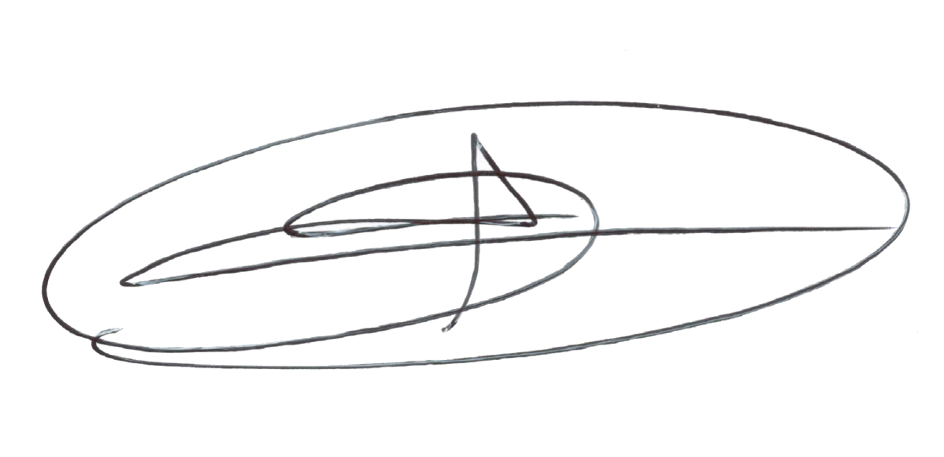

YLSON ÁLVARO CANTAGALLO
Prefeito Municipal

ANEXO I

A Câmara Municipal de Faxinal, Estado do Paraná, passa a ser constituída dos seguintes órgãos:

- Presidencia
- Controladoria Interna
- Departamento Administrativo
- Setor de Recursos Humanos
- Setor de Comunicação
- Zeladoria
- Departamento Legislativo
- Departamento Financeiro
- Departamento de Apoio Tecnico

ORGANOGRAMA:

Estão sujeitas à Presidência todas as diretorias e funções da Casa.
A Assessoria Jurídica composta pelo Advogado da Câmara Municipal está subordinada à Presidência.
O Controle Interno, ocupado pelo Controlador Interno, está subordinado à Presidência.
O Departamento Administrativo é comandado pelo Diretor Administrativo, o qual está sujeito apenas à Presidência, tendo abaixo deste, como subordinados, o Chefe do Setor de Recursos Humanos, tendo este como subordinado um Agente Administrativo e o Setor de Comunicação, do qual é integrante a jornalista da Câmara Municipal e a Zeladoria, da qual é integrante uma servidora zeladora.
O Departamento Legislativo é comandado pelo Diretor Legislativo, que está subordinado a Presidência, tendo como subordinado um agente administrativo.
O Departamento Financeiro é comandado pelo Diretor Financeiro que está subordinado a Presidencia, tendo como seus subordinados o Contador e um Agente Administrativo.
O Departamento de Apoio Técnico é comandado pelo Diretor de Apoio Técnico que está subordinado a Presidência, tendo como seu subordinado um Agente Administrativo.
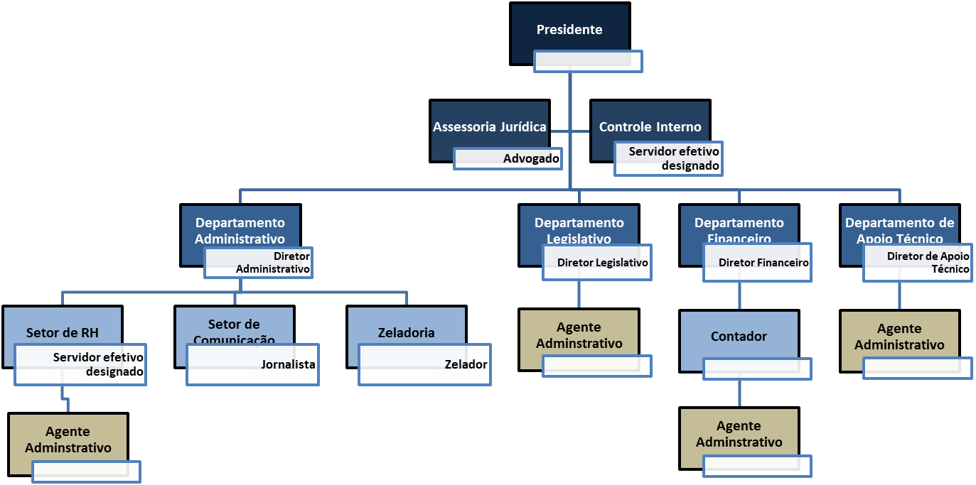

ANEXO II

ESTRUTURA DE CARGOS — PROVIMENTO EM COMISSÃO E FUNÇÃO GRATIFICADA

DENOMINAÇÃO DO CARGO | VAGAS | REFERÊNCIA
CONTROLADOR INTERNO  (Preenchimento obrigatório por Servidor Efetivo) | 01 | FUNÇAO GRATIFICADA
DIRETOR do Departamento Administrativo | 01 | CC--1
DIRETOR do Departamento Legislativo | 01 | CC-1
DIRETOR do Departamento Financeiro | 01 | CC-1
DIRETOR do Departamento de Apoio Tecnico | 01 | CC-1
Chefe do Setor de Recursos Humanos  (Preenchimento obrigatório por Servidor Efetivo) | 01 | FUNÇÃO GRATIFICADA

ATRIBUIÇÕES DOS CARGOS

CARGO: CONTROLADOR INTERNO

TAREFAS TÍPICAS:

- Avaliar o cumprimento das metas previstas no plano plurianual, na lei de diretrizes orçamentárias e a execução do orçamento do Poder Legislativo de Faxinal.
- Comprovar a legalidade e avaliar os resultados quanto à economicidade, eficácia e eficiência da gestão orçamentária, financeira e patrimonial e da aplicação de recursos públicos pelos gestores legalmente designados;
- Apoiar o controle externo no exercício de sua missão institucional;
- Examinar as demonstrações contábeis, orçamentárias e financeiras, qualquer que seja o objetivo, inclusive as notas explicativas, da administração da Câmara Municipal de Faxinal;
- Examinar as prestações de contas dos agentes e responsáveis por dinheiro, bens e outros valores públicos;
- Exercer o controle contábil, financeiro, orçamentário, operacional e patrimonial da administração quanto à legalidade, legitimidade, economicidade, razoabilidade;
- Supervisionar os registros sobre a composição e atuação das comissões de licitação, bem como os contratos de qualquer natureza celebrados pela Administração da Câmara Municipal;
- Promover a verificação da exatidão e suficiência dos dados relativos à admissão e dispensa de pessoal, a qualquer título, e a concessão de aposentadorias e pensões, encaminhando ao Tribunal de Contas toda documentação com os respectivos pareceres sobre a legalidade, bem como verificar a adoção de medidas para dos limites com gastos totais com pessoal de que tratam os arts. 22 e 23 da Lei Complementar n° 101/00
- Alertar a autoridade administrativa sobre imprecisões e erros casuais de procedimentos, assim como sobre a necessidade de tomada de contas especiais, nos casos previstos em lei;
- Elaborar relatório e emitir certificado de Auditoria sobre as prestações de contas da Câmara de Faxinal, a serem encaminhados ao Tribunal de Contas dos Municípios;
- Normatizar, sistematizar e padronizar os procedimentos operacionais, observadas as disposições da Lei Orgânica e demais normas do Tribunal de Contas dos Municípios;
- Verificar a consistência dos dados contidos no Relatório de Gestão Fiscal, conforme estabelecido no art. 54 da Lei Complementar nº 101/2000, que será assinado também pelo responsável do Controle Interno;
- Exercer o controle das operações de crédito, garantias, direitos e haveres da Câmara Municipal de Faxinal;
- Verificar a adoção de providências para a recondução dos montantes das dívidas consolidada e mobiliária aos limites de que trata o art. 31 da Lei Complementar n° 101/00;
- Verificar a observância dos limites e das condições para realização das operações de crédito e inscrição de restos a pagar;
- Verificar a destinação de recursos obtidos com a alienação de ativos, tendo em vista as restrições constitucionais.
- Exercer outras atividades previstas na Lei Municipal nº 1.250/2007.
- Dedicação Integral.

REQUISITOS:

- Ser aprovado em concurso público e possuir formação comprovada em formação a nível superior preferencialmente em áreas como Contabilidade ou Direito ou Administração Pública.

CARGO: DIRETOR DO DEPARTAMENTO DE APOIO TÉCNICO

TAREFAS TÍPICAS:

- Assessorar o Presidente da Câmara em questões técnico-legislativas e institucionais;
- Fornecer ao Presidente opinativos, escritos ou verbais, referentemente aos atos e ações da Casa, elaborando atas se seções extraordinárias e ordinárias.
- Assessorar os diversos órgãos da entidade.
- Redigir e elaborar documentos, assessorar decisões do Presidente da Câmara;
- Responder a consultas sobre contratos administrativos, leis, decretos e regulamentos.
- Prestar assessoramento aos departamentos internos examinando os respectivos pedidos de esclarecimento, para instruir departamentos.
- Assessorar a entidade nas assinaturas de contratos, estudando suas cláusulas, a fim de garantir sua viabilidade e legalidade das condições contratuais alertando quanto a seus efeitos;
- Executar outras tarefas compatíveis com a função determinadas pelo Presidente da Câmara.
- Dedicação Integral.

CARGO: DIRETOR DO DEPARTAMENTO ADMINISTRATIVO.

- Publicar atos e documentos que necessitam de publicação oficial;
- Desempenhar outras funções que lhe foram atribuídas pelo Diretor de Secretaria da Câmara;
- Dar suporte aos serviços de fiscalização, orçamentária-financeira e controle;
- Auxiliar na recepção de autoridades e visitantes.
- Executar atividades de apoio administrativo-;
- Controlar o fluxo de papéis, protocolando os documentos recebidos;
- Receber e despachar correspondências;
- Executar atividades de apoio administrativo:
- Estar presente em eventos relacionados ao legislativo Municipal e recepcionar os participantes.
- Atender aos públicos internos e externos, identificando-os e encaminhando-os aos departamentos competentes;
- Executar outras atividades inerentes ao exercício do cargo, ou seja, tarefas compatíveis com a função por determinação da Chefia imediata.
- Carga Horária:
- Dedicação Integral.

CARGO: DIRETOR FINANCEIRO

TAREFAS TÍPICAS;

- Retirar talonários de cheques, extratos e saldos bancários;
- Manter o controle dos depósitos e retiradas bancárias, conferindo-os com os extratos das contas,
- Emitir cheques para pagamento de processos de diversos, assinando-os juntamente com o Presidente:
- Assinar os balancetes financeiros mensais, bimestrais, quadrimestrais e anuais;
- Assinar conciliação bancária, dentre outros documentos contábeis-financeiros emitidos pela Contabilidade;
- Assinar, rubricar e enumerar todos os processos de pagamentos efetuados nas prestações de contas mensais encaminhadas ao TC.
- Superintender e executar todos os trabalhos pertinentes à Tesouraria da Câmara e outros que forem determinados pela Mesa da Câmara ou pela Presidência desta.
- Dedicação Integral.

REQUISITOS:

- Possuir formação comprovada em formação a nível superior.

CARGO: DIRETOR DO DEPARTAMENTO LEGISLATIVO

TAREFAS TÍPICAS:

- Atender aos trabalhos das sessões ordinárias, extraordinárias e solenes da Câmara, elaborando atas, responsabilizando-se pelos equipamentos de som, abertura e fechamento do plenário da Câmara Municipal.
- Manter os livros de assinaturas para controle de quórum e ordem do dia, além da tramitação de todas as matérias em pauta;
- Elaborar e redigir certidões, ofícios, atos da Mesa, portarias, resoluções, decretos, pautas das sessões, requerimentos, projetos de leis, autógrafos, etc;
- Atender os senhores vereadores, Mesa Executiva, Comissões Permanentes e Especiais nos dias de sessões da Câmara:
- Proceder a elaboração da ata com dados recolhidos em plenário e gravações, na forma regimental.
- Manter o registro e controle de todos os processos legislativos demais expedientes destinados ao arquivo, bem como manter o controle do arquivo geral da Câmara:
- Controlar as proposições legislativas, correspondências e protocolos.
- Digitação de ofícios, decretos, projetos de lei, memorandos e quaisquer outros documentos relacionados ao Legislativo;
- Acompanhamento e secretariado da Mesa Executiva a durante as sessões e reuniões ordinárias, extraordinárias e solenes.
- Planejar e orientar os serviços de redação, documentação e arquivo de projetos de leis e decretos legislativos;
- Assessorar a mesa da Camara Municipal.
- Assessorar as Comissões Permanentes
- Apoiar os serviços de processo Legislativo;
- Apoiar os trabalhos das comissões Permanentes e Temporárias;
- Manter os serviços de controladoria geral;
- Dedicação Integral.

CARGO: CHEFE DO SETOR DE RECURSOS HUMANOS

TAREFAS TÍPICAS:

- Gerenciar os trabalhos relativos ao departamento de Recursos Humanos (RH);
- Elaborar a Folha de Pagamento de servidores do Legislativo.
- Manter atualizadas as fichas funcionais e controle de férias dos servidores;
- Manter atualizado o cadastro de vereadores;
- Informatização e processamento de dados do departamento de RH;
- Expedir e publicar portarias relacionadas ao quadro de pessoal, como férias, nomeação e exoneração de cargos comissionados;
- Redigir ou participar da redação de ofícios, cartas, memorandos e demais expedientes;
- Solicitar compras de materiais para a secretaria;
- Administração do plano de carreira instituído na legislação vigente, atentando-se para o tempo de serviço de cada servidor e promovendo avanço de níveis;
- Interceder pelo reajuste salarial anual, com data-base em primeiro de dezembro;
- Administrar os direitos estatutários do servidor, como licença saúde, licença prêmio e adicional por tempo de serviço;
- Executar quaisquer outras atividades que lhe forem atribuídas;
- Dedicação Integral.

